ESTUDIANTES UFPS
EN MOVILIDAD INTERNACIONAL SALIENTE
PERIODO 2023-2

Juana Valentina Alviades Casadiego, estudiante del programa de Comunicación Social de nuestra casa de estudio UFPS, quien se encuentra realizando Movilidad Académica Internacional en la Universidad Nacional de Moreno, Argentina.
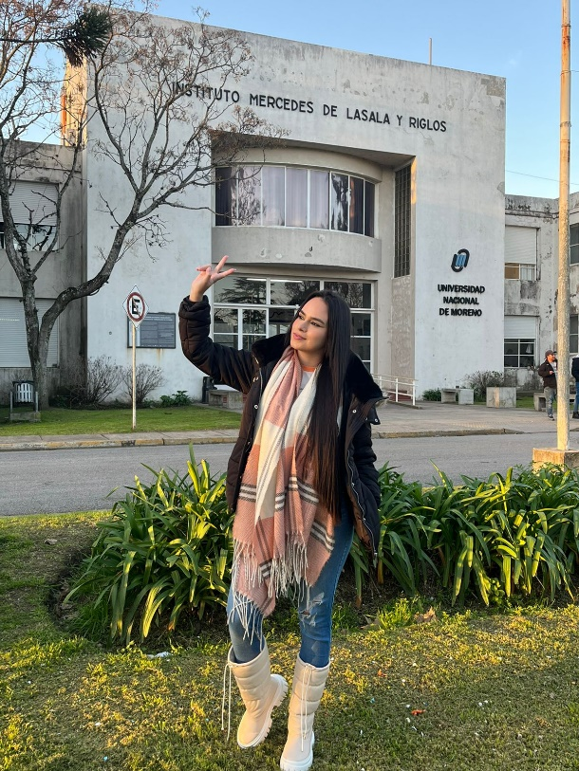

- Karen Dayana Pita Torres estudiante del programa de Enfermería de nuestra casa de estudio UFPS, quien se encuentra realizando Movilidad Académica Internacional en la Universidad José C. Paz, Argentina.
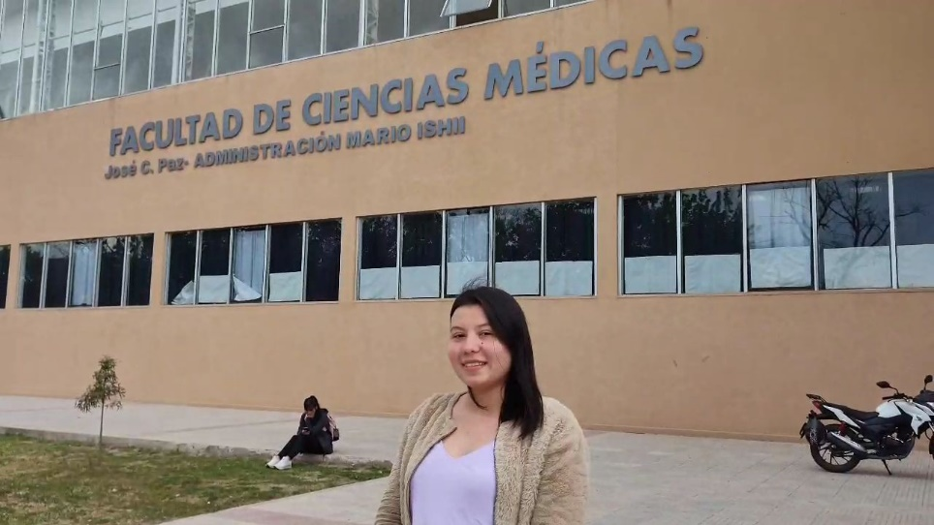
- Milena Navarro Navarro estudiante del programa Comercio Internacional de nuestra casa de estudio UFPS, quien se encuentra realizando Movilidad Académica Internacional en la Universidade Federal Do Rio Grande, Brasil.
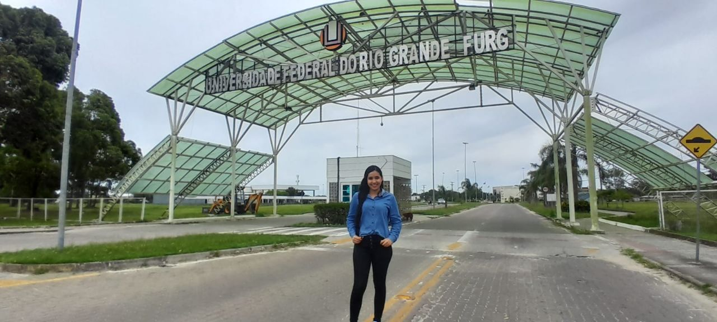

- Nataly Camila González Ortiz estudiante del programa de Arquitectura de nuestra casa de estudio UFPS, quien se encuentra realizando Movilidad Académica Internacional en la Benemérita Universidad Autónoma de Puebla, México.
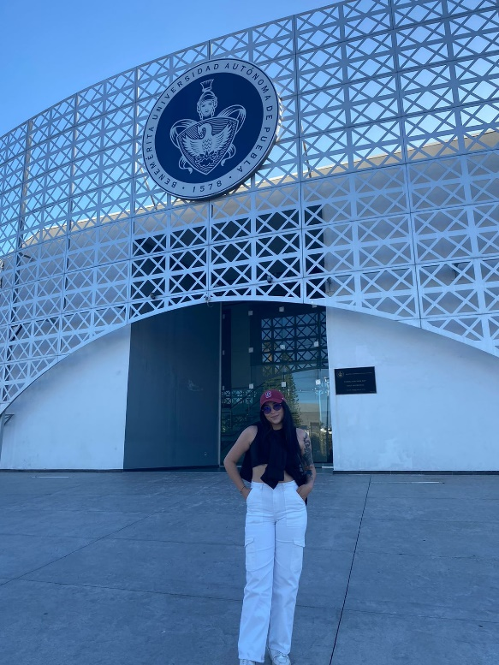

- Miguel Santiago García Sánchez estudiante del programa de Ingeniería Civil de nuestra casa de estudio UFPS, quien se encuentra realizando Movilidad Académica Internacional en el Instituto Politécnico Nacional, México.
